제주 청년 바이브코딩 교육
[워크시트] 3일차 · 데이터가 화면이 되었습니다
3일차 (7/15, 수) — 로컬 데이터 앱 개발
팀명 | 전강양2 | 앱 이름 | 제주아이랑
앱 유형 (1~5) | 5 | 작성일 | 2026. 7. 15.

★ 오늘의 제출물은 화면 캡처 3장과 그 설명입니다.
오늘 만들 기능은 하나입니다. 2일차에 정한 "반드시 만들 기능 3개" 중 첫 번째만 완성합니다.

오늘 붙일 캡처 3장
# | 무엇을 캡처합니까 | 무엇을 보여 줍니까
① | 엑셀(또는 메모장)로 연 우리 팀 데이터 | 이 데이터가 앱의 재료입니다
② | 작동하는 앱 화면 | 그 데이터가 화면이 되었습니다
③ | 컬럼 하나를 지운 뒤의 앱 화면 | 컬럼 하나가 기능 하나입니다

1. 캡처 ① · 우리 팀 데이터
엑셀 또는 메모장으로 CSV를 열고, 컬럼명(첫 줄)과 데이터 몇 행이 보이도록 캡처합니다.
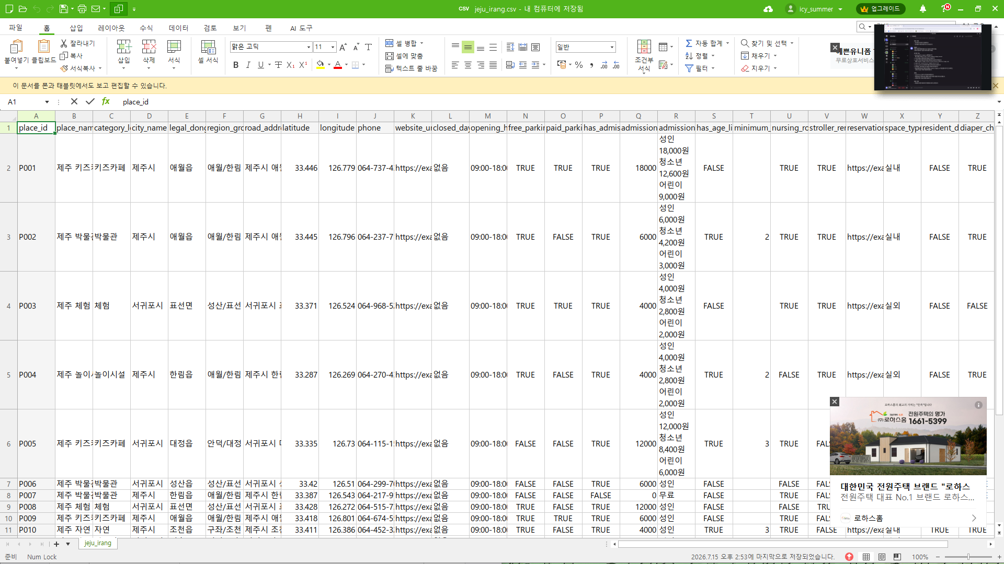

파일명 | data/jeju_irang.csv | 행 개수 | 24개 데이터 행 (헤더 포함 25줄)
컬럼 개수 | 29 | 빈 값이 있는 컬럼 | minimum_age (13개), review_summary (4개)

컬럼 설명 — 컬럼이 화면의 어디로 갑니까
컬럼명 | 이 컬럼은 화면의 어디에 쓰입니까
place_id | 목록 선택값·즐겨찾기 연결에 쓰는 내부 ID
place_name | 장소명 검색, 목록 제목, 상세 제목
category_level_2 | 사이드바 시설 유형 필터, 목록·상세 배지
city_name | 시·군·구 위치 정보 (현재 상세 화면에는 미표시)
legal_dong_name | 상세 카드의 읍·면·동 위치 표시
region_group | 상단 지역 선택 필터, 목록·상세 지역 표시
road_address | 상세 카드의 주소
latitude | 지도용 위도 데이터로 변환 (현재 화면에는 미표시)
longitude | 지도용 경도 데이터로 변환 (현재 화면에는 미표시)
phone | 상세 카드의 연락처
website_url | 상세 카드의 홈페이지 링크
closed_days | 상세 카드의 휴무일 지표
opening_hours | 목록의 운영시간, 상세 운영시간 지표
free_parking | 무료주차 체크 필터, 상세 편의시설 배지
paid_parking | 유료주차 여부 데이터 (현재 화면에는 미표시)
has_admission_fee | 무료 입장 요약 지표, 이용요금 표시
admission_fee | 이용요금 낮은 순 정렬, 목록·상세 최저요금
admission_fee_detail | 상세 카드의 연령별 요금 안내
has_age_limit | 상세 카드의 연령 제한 여부
minimum_age | 상세 카드의 최소 이용 가능 연령
nursing_room | 수유실 체크 필터, 상세 편의시설 배지
stroller_rental | 유모차 대여 체크 필터, 상세 편의시설 배지
reservation_url | 상세 카드의 예약 페이지 링크
space_type | 실내·실외 필터, 목록·상세 공간 유형
resident_discount | 도민 할인 체크 필터, 상세 편의시설 배지
diaper_changing_table | 기저귀교환대 체크 필터, 상세 편의시설 배지
photo_url | 상세 카드의 장소 사진
description | 검색 대상, 상세 카드의 한 줄 설명
review_summary | 검색 대상, 상세 카드의 방문 참고·후기 요약
예) district → 사이드바 지역 필터 / completed → 진행률 바, 완등 여부 필터

오른쪽 칸이 비는 컬럼이 있으면 CSV에서 지웁니다.
화면에 안 쓰이는 컬럼은 만들지 않습니다.
2. 캡처 ② · 작동하는 앱
streamlit run app.py로 실행한 화면을 캡처합니다. 필터를 걸어 결과가 줄어든 상태로 찍으면 좋습니다.
캡처 ② — 작동하는 앱
이 자리에 화면 캡처를 붙입니다

기능 설명 — 화면 요소가 어떤 컬럼을 씁니까
캡처한 화면에서 보이는 것만 적습니다. 화면 요소는 수정해도 됩니다.
화면 요소 (예) | 무엇을 합니까 | 어떤 컬럼을 씁니까
검색창 | 장소명·설명·후기에서 입력한 키워드를 찾습니다. | place_name, description, review_summary
필터 1 | 전체 또는 6개 권역 중 하나를 선택해 장소를 좁힙니다. | region_group
필터 2 | 시설 유형·실내외·무료주차·수유실·유모차·기저귀교환대·도민 할인을 선택합니다. | category_level_2, space_type, free_parking, nursing_room, stroller_rental, diaper_changing_table, resident_discount
요약 지표 | 검색 결과 수, 무료 입장 수, 실내 장소 수를 보여 줍니다. | place_id, has_admission_fee, space_type
목록 / 표 | 장소명·지역·시설 유형·공간·운영시간·이용요금을 비교합니다. | place_name, region_group, category_level_2, space_type, opening_hours, has_admission_fee, admission_fee
상세 카드 | 사진, 위치, 설명, 편의시설, 운영시간, 요금, 주소, 연락처, 홈페이지·예약 링크, 후기 등을 보여 줍니다. | photo_url, place_name, region_group, legal_dong_name, description, free_parking, nursing_room, stroller_rental, diaper_changing_table, resident_discount, opening_hours, closed_days, has_admission_fee, admission_fee, admission_fee_detail, has_age_limit, minimum_age, road_address, phone, website_url, reservation_url, review_summary
차트 (있다면) | 현재 화면에는 차트를 사용하지 않습니다. | 없음

오늘 완성한 기능 (하나)
2일차에 정한 기능 3개 중  첫 번째 | 아이 동반 장소 목록 조회
이 기능을 쓰면 사용자는  무엇을 할 수 있게 됩니까 | 사용자는 CSV의 24개 장소를 목록으로 보고, 검색 결과와 기본 정보를 비교할 수 있습니다.
오늘 만들지 않은  나머지 기능 2개 | ① 지역·시설유형·실내외·육아 편의조건 필터링  ② 장소 상세정보 보기

3. 캡처 ③ · 컬럼을 지웠을 때
1. CSV에서 컬럼 하나를 통째로 지웁니다.
2. 저장합니다.
3. 앱을 새로고침합니다.
4. 화면을 캡처합니다.
5. 컬럼을 되돌립니다.

캡처 ③ — 컬럼을 지운 뒤의 앱
이 자리에 화면 캡처를 붙입니다

지운 컬럼 | photo_url
화면에서 사라진 것 | 실제 장소 사진이 사라지고 '장소 사진 준비 중' 대체 영역이 표시되었습니다.
앱이 멈추지 않고  나머지 기능은 작동했습니까 | ☑ 예 ☐ 아니오

"아니오"였다면
★ 앱이 통째로 멈췄다는 뜻입니다.
실패가 아닙니다. 정상적인 첫 결과입니다. 아래 프롬프트로 고칩니다.
해당 없음. 컬럼 삭제 시험에서는 앱이 멈추지 않았습니다.
오류 기록: 실행 환경에 Streamlit이 없어 ModuleNotFoundError가 발생했습니다. requirements.txt의 streamlit과 pandas를 설치하도록 안내해 해결했습니다.
CSV에서 컬럼 하나가 없어도 앱이 멈추지 않게 해 주세요.

- 필수 컬럼이 없으면 누락된 컬럼명을 화면에 표시합니다.
- 그 컬럼을 쓰는 기능만 숨기고, 나머지 기능은 그대로 작동하게 합니다.
- 앱 전체가 오류로 멈추지 않게 합니다.
고친 뒤 다시 시험하고, 그 화면을 캡처 ③으로 붙입니다.

4. 제출 전 점검표
☐ 캡처 3장을 모두 붙였습니다
☑ 컬럼마다 "화면의 어디에 쓰이는지"를 적었습니다
☑ 화면 요소마다 "어떤 컬럼을 쓰는지"를 적었습니다
☐ 화면 어디에도 안 쓰이는 컬럼이 없습니다 (city_name, latitude, longitude, paid_parking은 현재 화면 미표시)
☑ 컬럼을 지워도 앱이 멈추지 않습니다
☑ 오류 1개를 기록했습니다
☑ 4일차에 추가할 입력 기능이 정해졌습니다

4일차에 추가할 기능:  사용자가 무엇을 입력하게  할 것입니까 | 사용자가 닉네임을 입력하고 선택한 장소를 즐겨찾기에 저장하게 합니다. 저장된 장소는 닉네임별 목록에서 다시 조회할 수 있습니다.

